CLUB “RECTA FINAL”
Pl. Constitución 1 – 3º
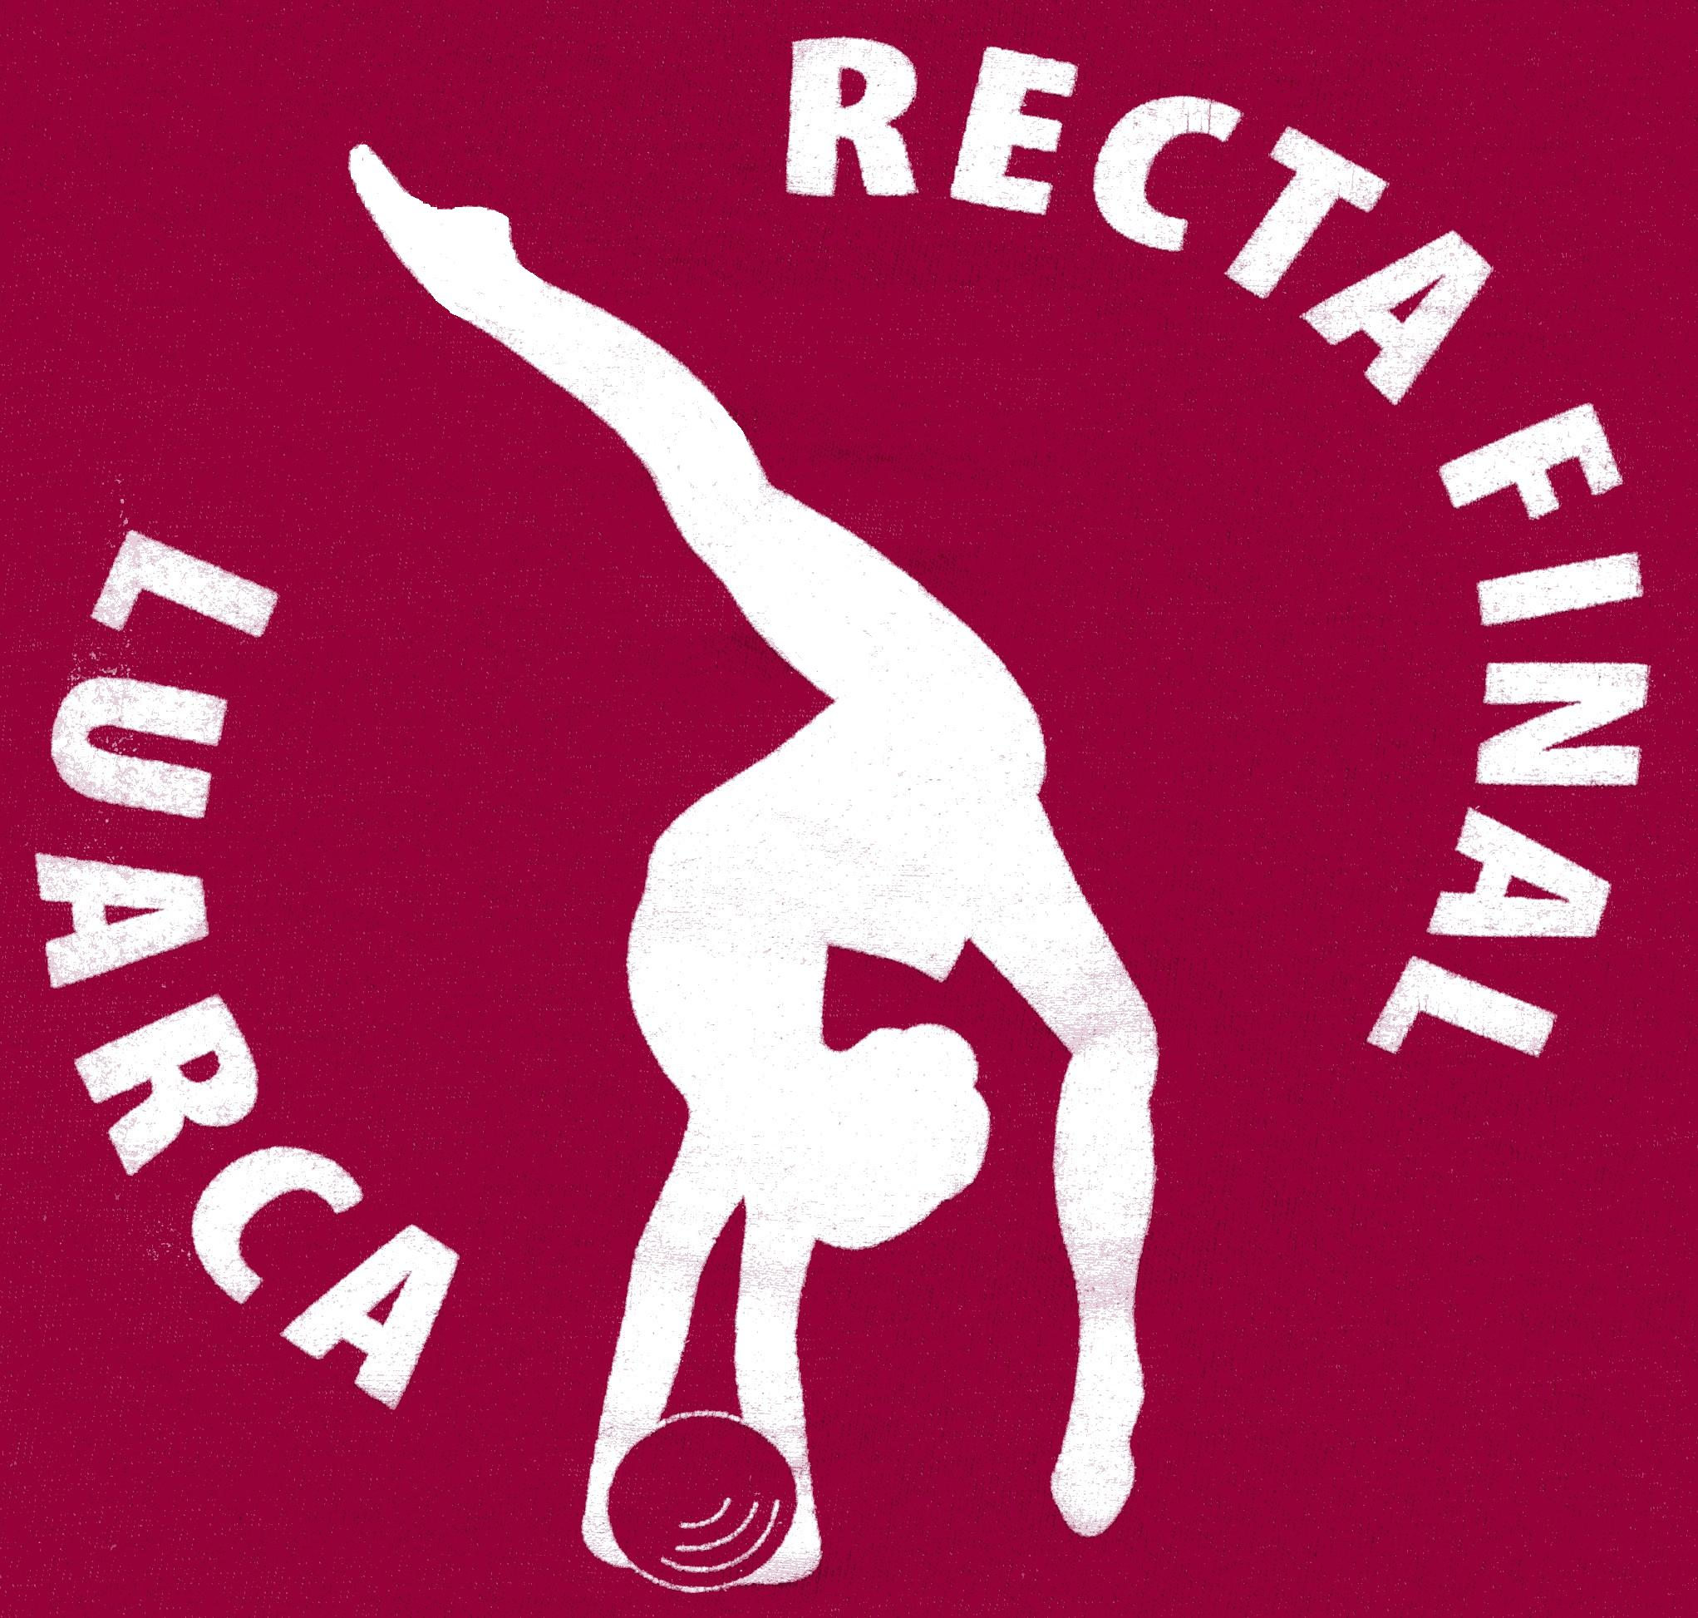
33700 – LUARCA Tlf. 985 47 09 17 – 639 300 312
Email: clubrectafinal@hotmail.com
www.clubrectafinal.com

XVII Torneo Nacional de Gimnasia Rítmica

RECTA FINAL
ORGANIZA: CLUB RECTA FINAL
COLABORAN:
CONSEJERIA DE CULTURA Y DEPORTES DEL PRINCIPADO DE ASTURIAS
FEDERACION DE GIMNASIA DEL PRINCIPADO DE ASTURIAS
EXCELENTISIMO AYUNTAMIENTO DE VALDES
PATRONATO DEPORTIVO MUNICIPAL DE VALDES
HOSTELERIA Y COMERCIO LOCAL
HORARIO GENERAL:
A LAS 9 SE ABRE EL POLIDEPORTIVO
DE 9 A 9,30 CALENTAMIENTO GENERAL
DE 9,30 A 11 CALENTAMIENTO EN TAPIZ POR CATEGORIAS
JORNADA DE MAÑANA: A PARTIR DE LAS 11
BENJAMIN INICIACION
ALEVIN INICIACION
MINIBENJAMIN ESCOLAR
BENJAMIN ESCOLAR
ALEVIN ESCOLAR
JORNADA DE TARDE: A PARTIR DE LAS 4
INFANTIL ESCOLAR
CADETE ESCOLAR
BENJAMIN BASE
INFANTIL BASE
CADETE BASE
PARTICIPAN EN EL TORNEO UN TOTAL DE 130 GIMNASTAS PERTENCIENTES A 26 CLUBS
CALENTAMIENTO EN TAPIZ POR CATEGORIAS:
DE 9,30 A 9,35 | BENJAMIN INICIACION | DORSALES DEL 1 AL 7
DE 9,35 A 9,40 | BENJAMIN INICIACION | DORSALES DEL 8 AL 13
DE 9,40 A 9,45 | ALEVIN INICIACION | TODAS
DE 9,45 A 9,50 | MINIBENJAMIN ESCOLAR | DORSALES DEL 1 AL 8
DE 9,50 A 9,55 | MINIBENJAMIN ESCOLAR | DORSALES DEL 9 AL 16
DE 9,55 A 10,00 | BENJAMIN ESCOLAR | DORSALES DEL 1 AL 6
DE 10,00 A 10,05 | BENJAMIN ESCOLAR | DORSALES DE 7 AL 13
DE 10,05 A 10,10 | ALEVIN ESCOLAR | DORSALES DEL 1 AL 7
DE 10,10 A 10,15 | ALEVIN ESCOLAR | DORSALES DEL 8 AL 15
DE 10,15 A 10,20 | INFANTIL ESCOLAR | DORSALES DEL 1 AL 10
DE 10,20 A 10,25 | INFANTIL ESCOLAR | DORSALES DEL 11 AL 20
DE 10,25 A 10,30 | CADETE ESCOLAR | TODAS
DE 10,30 A 10,35 | BENJAMIN DE BASE | TODAS
DE 10,35 A 10,40 | INFANTIL DE BASE | DORSALES DEL 1 AL 7
DE 10,40 A 10,45 | INFANTIL DE BASE | DORSALES DEL 8 AL 13
DE 10,45 A 10,50 | CADETE DE BASE | TODAS
A LAS 11 | DESFILE DE PRESENTACIÓN
A LAS 11,05 | COMIENZO DE LA COMPETICION

ENTRENADORAS INSCRITAS EN EL TORNEO
CLUBS | LOCALIDAD | ENTRENDORAS INSCRITAS
A.D.G.G | GIJON | CRISTINA LLANOS /CAROLINA ARCONADA
ARES | LANGREO | LORENA ANTUÑA / NEILA PEREZ
ASTUR | GIJON | LUCIA PADILLA
C.E.R.O. | OVIEDO | MURIEL GARCIA
CORVERA | CORVERA | LUCIA VANESA LOBATO
EKAS | GRADO | ANDREA GARCIA
ESQUIO | FERROL | IRINA BOUDARINA
GIMNASTICO DE GRADO | GRADO | LAURA TARRAZO
GALAICA | GIJON | NOELIA GERRA/SHEILA RESURREICAO
GRAN JETTE | CORUÑA | SARA BRUQUETAS/AINHOA SANDOVAL
INDEPENDIENTE DE GIJON | GIJON | ANDREA MORILLA / IRIS SANTIRSO
LA CORREDORIA | OVIEDO | JESSICA FERNANDEZ
LENA | POLA DE LENA | LILIANA GONZALEZ
MIERES | MIERES | TATIANA TRILLO /MIRIAM RODRIGUEZ
OMEGA | OVIEDO | MARTA RODRIGUEZ
PROMOCION LANGREO | LANGREO | CRISTINA MANTECA
RECTA FINAL | LUARCA | EVA GARCIA / RAQUEL MENENDEZ
RIA DE NAVIA | NAVIA | DIANA ALONSO/ FANY
SIERO | POLA DE SIERO | PAULA
STROKE | GIJON | VANESA ROSETE/LUCIA GARCIA
VALOE | AVILES | LORENA ARBESUK / JENNIFER FERNANDEZ
VALLE DE TURON | TURON | JANIS FERNANDEZ/NEREA PAREDES
VERSALLES | AVILES | PATRICIA BERCIANO/REBECA RIVERO
VILLANUEVA DE SIERO | POLA DE SIERO | DIANA ALTEA ESPIÑO / ALEXIA ESPIÑO
VILLAVICIOSA | VILLAVICIOSA | CRISTINA JIMENEZ
ARMONIA SAN ANDRES | LEÓN | PAULA LOPEZ/ ANA ALVAREZ
ORDEN DE SALIDA
BENJAMIN INICIACION
NOMBRE | CLUB | NOTA
1.SONIA MORI PRUNEDA | VILLANUEVA DE SIERO
2.NEREA GARCIA NUÑEZ | VALLE DE TURON
3. KATY COMA | A.D.G.G GIJON
4. CARLA MIGUEL | ASTUR GIJON
5. GRECIA VALESKA LEAL | ARMONIA LEON
6. LAURA MENDEZ BOUZA | GRAN JETTE LA CORUÑA
7. JULIETA ANYUL HISI LOPEZ | RECTA FINAL LUARCA
8. MARIA GARCÍA GARCIA | GALAICA GIJON
9.PAULA LASTRA DEL PRADO | INDEPENDIENTE GIJON
10. GLORIA FERNANDEZ ACERO | RITMICA RIA DE NAVIA
11. ANDREA BROZOS | ESQUIO FERROL
12. LAYLA BOULIF | LENA

ALEVIN INICIACION
NOMBRE | CLUB | NOTA
1. SARA FERNANDEZ | VALOE AVILES
2. MARIA DEL AMOR MACHUCA | ESQUIO FERROL
3. NADIA LOPEZ RUIZ | LA CORREDORIA OVIEDO
4. MARTA ANTUÑA COCAÑA | VILLANUEVA DE SIERO
5. SHEREZADE RAMOS | GRAN JETTE LA CORUÑA
6. SARA FERNANDEZ FERNÁNDEZ | RITMICA RIA DE NAVIA
7. MARTA RIESTRA | SIERO
8. PAULA DOMINGO PEREZ | ARMONIA LEÓN

MINIBENJAMIN ESCOLAR
NOMBRE | CLUB | NOTA
1. RAQUEL VENTOSO | ARES LANGREO
2. LLARA ARIAS | MIERES
3. ANGIE ALVAREZ | CERO OVIEDO
4. MARINA FERNANDEZ | GALAICA GIJON
5. LINSETH LOPEZ | ADGG GIJON
6. ALBA MARTINEZ | VILLAVICIOSA
7. PAULA GUZMAN | ASTUR GIJON
8. PAULA FERNANDEZ | VALLE DE TURON
9. CANDELA AVILA | GRAN JETTE LA CORUÑA
10. RAQUEL GUTIERREZ | RECTA FINAL LUARCA
11. PATRICIA GONZALEZ | VALOE AVILES | BAJA
12. LEYRE FEITO | EKAS GRADO
13. NAIARA BERCIANO | VERSALLES AVILES
14. BEGOÑA DIAZ | OMEGA OVIEDO
15. SARA MORA | LANGREO
16. ALBA GONZALEZ | LA CORREDORIA OVIEDO
17. MARINA FERNANDEZ | GALAICA GIJON

BENJAMIN ESCOLAR
NOMBRE | CLUB | NOTA
1. CARLA SUAREZ | VILLAVICIOSA
2. LAURA RODRIGUEZ | ASTUR GIJON
3. ANDREA GARCIA | GALAICA GIJON
4. JENIFER GONZALEZ | INDEPENDIENTE GIJON
5. ALICIA RUBIO | SIERO
6. ITZIAR LONGORIA | OMEGA OVIEDO
7. CELIA ALVAREZ | GRADO
8. ALBA PITA | ESQUIO FERROL
9. CLAUDIA FERNADNDEZ LAUDA | VALLE DE TURON
10. MARIA CAMINO MARTINEZ | VILLANUEVA DE SIERO
11. ANGELA PERTIERRA | RITMICA RIA DE NAVIA
12. LAURA CARRIO | ARES LANGREO
13. LAURA Mª MARTINEZ | LA CORREDORIA OVIEDO

ALEVIN ESCOLAR
NOMBRE | CLUB | NOTA
1. ALBA SANCHEZ | STROKE GIJON
2. LAURA IBAÑEZ | ADGG GIJON
3. AIDA LOPEZ | ARES LANGREO
4 CLAUDIA GARCIA | VALLE DE TURON
5. SARA SUAREZ | ASTUR GIJON
6. Mª ANGELES LOJEDO | GALAICA GIJON
7. CARMEN VILLEGAS | INDEPENDIENTE GIJON
8. MIRANDA ALONSO | RECTA FINAL LUARCA
9. ALICIA ORDAS | OMEGA
10. PAULA DOMINGO PEREZ | ARMONIA
11. LAURA ALVAREZ | LA CORREDORIA OVIEDO
12. PATRICIA MARTINEZ | SIERO
13. SOFIA FERNANDEZ | VILLAVICIOSA
14. MARIA GUTIERREZ | RECTA FINAL LUARCA
15. SARA BERNARDO | CERO OVIEDO
16. AROA IGLESIAS | MIERES
17. MARINA FERNANDEZ | RECTA FINAL LUARCA
18. SARA GARCIA | GRADO

JORNADA DE TARDE
INFANTIL ESCOLAR
NOMBRE | CLUB | NOTA
1. MIRIAM RUBIN | LENA
2. ALICIA FUNES | CERO
3. VERONICA GONZALEZ | GRADO
4. PATRICIA LOZANO | ASTUR
5. ANDREA ALONSO | INDEPENDIENTE GIJON
6. ANDREA DIAZ | RITMICA RIA DE NAVIA
7. PAULA GONZALEZ | VALOE
8. VERONICA RUBIO | OMEGA
9. LUCIA COBOS | VERSALLES
10. MARTA RODRIGUEZ | RECTA FINAL
11. ALICIA TARTIER | SIERO
12. LUCIA SANTAMARINA | RITMICA RIA DE NAVIA
13. CLAUDIA MARINA ALLER | ARMONIA LEON
14, LAURA GARICA | ADGG
15. SARA GARCIA | MIERES | baja
16. MARTA MERINO | VILLAVICIOSA
17. PATRICIA LOPEZ AMOROS | RITMICA RIA DE NAVIA
18. MARIA NAVALKHINA | ESQUIO FERROL
19. VANESA LUIS | GALAICA
20. VERONICA OMAR | STROKE

CADETE ESCOLAR
NOMBRE | CLUB | NOTA
1. JIMENA ARGUELLES | MIERES
2. LUCIA FERNANDEZ | RITMICA RIA DE NAVIA
3. CAROLINA CORONAS | STROKE
4. LAURA FERNANDEZ CASTRO | RITMICA RIA DE NAVIA
5. MARIBEL ARIAS | LA CORREDORIA
6. ELISA LOPEZ | VALOE
7. TAMARA FERRERAS | RECTA FINAL
8. LARA GARCIA CAMPA | VERSALLES
9. LUCIA FERNANDEZ PUERTA | VILLAVICIOSA
10. ALEJANDRA OTERO | RECTA FINAL
11. CARLA MARTINEZ | CERO
12. ALBA GRANDA | OMEGA

EXHIBICIÓN LUCIA GUTIERREZ ALONSO ALEVIN BASE
CLUB ARMONIA DE LEON

BENJAMIN BASE
NOMBRE | CLUB | NOTA
1. ALEJANDRA ALVAREZ | SIERO
2. ALSIRA ORVIZ | LANGREO
3. YAIZA GRANDA | VERSALLES
4. ELENA MENENDEZ | RECTA FINAL
5. CELIA BARRAL | VALOE
6. NAIARA CORRALES | ARES
7. ANDREA GONZALEZ | ADGG
8. REBECA MARCIAL | ESQUIO FERROL
INFANTIL BASE
NOMBRE | CLUB | NOTA
1. SHEILA GONZALEZ | ARMONIA LEÓN
2. LAURA PARDAVILLA | VERSALLES
3. CELIA CARBALLO | STROKE
4. EVA ALVAREZ | OMEGA
5. NATALIA RODRIGUEZ | EKAS
6. CLARA CASTAÑON | LENA
7. PAULA MACEIRAS | ESQUIO FERROL
8. YLENIA DIAZ | CERO
9. MARINA ALVAREZ DIAZ | SIERO
10. EVA CID | LANGREO
11. LARA FERNANDEZ | RECTA FINAL
12. ARIADNA RIERA | GRADO
13. MIRIAM HERNANDEZ | GALAICA
14. ALENA HORBATH | ARES

CADETE BASE
NOMBRE | CLUB | NOTA
1. SANDRA PANDIELLA | ADGG
2. SARA ESCUDERO | VERSALLES
3. LUCIA RODRIGUEZ | CERO
4. BEATRIZ FERNANDEZ | CORVERA
5. CARMEN CAMBIELLA | VILLAVICIOSA
6. NURIA BLANCO | RECTA FINAL
7. AINHOA TORRES | MIERES
8. ASHLEY COSTAS | INDEPENDIENTE GIJON

APROXIMADAMENTE A LAS 8 COREOGRAFIAS Y ENTREGA DE TROFEOS

El Jurado estará formado por:
CONSUELO SANTACREU | JUEZ INTERNACIONAL
REBECA GALA | JUEZ INTERNACIONAL
MARIA JOSÉ MARTINEZ | JUEZ NACIONAL
MIRIAM SEGADE | JUEZ NACIONAL
CAMINO MATEOS | JUEZ NACIONAL
MILAGROS PEREZ | JUEZ NACIONAL

Reunión de jueces a las 10 (Se ruega que cada club avise a la juez inscrita)
ACLARACIONES:
LAS FICHAS SERÁN 4 Y SE ENTREGARAN TODAS EN LA MESA DE JUECES A LAS 10 DE LA MAÑANA
LAS MUSICAS HAN DE VENIR EN C.D. CON NOMBRE Y CLUB DE CADA GIMNASTA ASI COMO EL RESTO DE DATOS DE COSTUMBRE Y SE ENTREGARAN EN EL TIEMPO DE CALENTAMIENTO EN LA MESA DE MEGAFONIA
EN LA ZONA DE CALENTAMIENTO NO PODRA HABER NADIE QUE NO ESTE INSCRITO EN EL TORNEO
LAS GIMNASTAS QUE HAYAN TERMINADO DE COMPETIR HAN DE SUBIR A LAS GRADAS
OS PEDIMOS QUE COMUNIQUEIS A LOS FAMILIARES DE LAS GIMNASTAS QUE SI TIENEN QUE COMER LO HAGAN EN LOS RESTAURANTES QUE COLABORAN CON LA ORGANIZACIÓN, SIN SU AYUDA ESTE TORNEO NO SE PODRIA LLEVAR A CABO. LA RELACION DE LOS MISMOS ESTARÁ EN LOS CARTELES Y EN EL ORDEN DE SALIDA QUE SE REPARTIRA ENTRE EL PUBLICO ASISTENTE.

AL MEDIODIA EL POLIDEPORTIVO PERMANECERA CERRADO, DESDE QUE FINALICE LA COMPETICIÓN DE LA JORNADA DE MAÑANA HASTA MEDIA HORA ANTES DE QUE COMIENCE LA JORNADA DE LA TARDE, EN LA PARTE DE ABAJO HAY UN BAR DONDE SE PUEDE COMER, Y TAMBIEN UNA ZONA CON ASEOS DONDE PODEIS PEINAR A LAS NIÑAS QUE LLEGUEN POR LA TARDE EN NINGUN CASO SE PERMITIRA ENTRAR CON COMIDA EN LA CANCHA
LA ORGANIZACIÓN NO SE HACE RESPONSABLE DE NINGÚN DAÑO QUE PUEDA OCASIONAR O SUFRIR CUALQUIER GIMNASTA O ENTRENADORA INSCRITA EN EL TORNEO
SI VEIS ALGÚN ERROR EN EL ORDEN DE SALIDA POR FAVOR DECIRLO CUANTO ANTES PARA PODER SUBSANARLO.
SI TENEIS BAJAS DURANTE LA SEMANA OS ROGAMOS NOS LO COMUNIQUEIS PARA QUITAR A LAS NIÑAS DE LAS ACTAS Y NO PERDER TIEMPO EN EL ULTIMO MINUTO, SINO EL TORNEO SE ALARGARÁ MÁS DE LO NECESARIO Y ESTO NOS AFECTA A TODOS.
LA JUNTA DIRECTIVA Y LAS ENTRENADORAS DEL CLUB RECTA FINAL OS DAN LAS GRACIAS POR VUESTRA ASISTENCIA AL TORNEO Y OS DESEAN MUCHA SUERTE PARA TODAS LAS NIÑAS.

CLUB RECTA FINAL

